TUẦN 1
MÔN TỰ NHIÊN VÀ XÃ HỘI
TIẾT 1
CHỦ ĐỀ 1: GIA ĐÌNH
Bài 01: HỌ HÀNG NỘI, NGOẠI (T1)
Thời gian thực hiện: ngày 7 tháng 9 năm 2022

I. YÊU CẦU CẦN ĐẠT:
1. Năng lực đặc thù: Sau khi học, học sinh sẽ:
- Nêu được mối quan hệ họ hàng, nội ngoại.
- Xưng hô đúng với các thành viên trong gia đình thuộc họ nội, họ ngoại.
- Vẽ, viết hoặc cắt dán hình ảnh vào sơ đồ gia đình và họ hàng nội, ngoại theo mẫu.
- Biết cách quan sát, trình bày ý kiến của mình về các thành viên và mối quan hệ trong họ hàng nội, ngoại
2. Năng lực chung.
- Năng lực tự chủ, tự học: Có biểu hiện chú ý học tập, tự giác tìm hiểu bài để hoàn thành tốt nội dung tiết học.
- Năng lực giải quyết vấn đề và sáng tạo: Có biểu hiện tích cực, sáng tạo trong các hoạt động học tập, trò chơi, vận dụng.
- Năng lực giao tiếp và hợp tác: Có biểu hiện tích cực, sôi nổi và nhiệt tình trong hoạt động nhóm. Có khả năng trình bày, thuyết trình… trong các hoạt động học tập.
3. Phẩm chất.
- Phẩm chất nhân ái: Bày tỏ được tình cảm, sự gắn bó của bản thân với họ hàng nội ngoại.
- Phẩm chất chăm chỉ: Có tinh thần chăm chỉ học tập, luôn tự giác tìm hiểu bài.
- Phẩm chất trách nhiệm: Giữ trật tự, biết lắng nghe, học tập nghiêm túc.
II. ĐỒ DÙNG DẠY HỌC
- Kế hoạch bài dạy, bài giảng Power point.
- SGK và các thiết bị, học liệu phụ vụ cho tiết dạy.

III. HOẠT ĐỘNG DẠY HỌC CHỦ YẾU
TG | Hoạt động của giáo viên | Hoạt động của học sinh
5p | 1. Khởi động:  - Mục tiêu:  + Tạo không khí vui vẻ, khấn khởi trước giờ học.  + Kiểm tra kiến thức đã học của học sinh ở bài trước.  - Cách tiến hành:
 | - GV mở bài hát “Ba ngọn nến lung linh” để khởi động bài học.  + GV nêu câu hỏi: trong bài hát nói về những ai?  + Tác giả bài hát đã ví ba là gì, mẹ là gì và con là gì?  - GV Nhận xét, tuyên dương.  - GV dẫn dắt vào bài mới | - HS lắng nghe bài hát.  + Trả lời: Bài hát nói về ba, mẹ và con.  + Trả lời: Tác giả bài hát ví ba là cây nến vàng, mẹ là cây nến xanh, con là cây nến hồng.  - HS lắng nghe.
2. Khám phá:
- Mục tiêu:
+ Nêu được các thành viên thuộc họ nội, họ ngoại.
+ Giới thiệu được một số người thuộc họ nội và họ ngoại của em.
+ Biết cách quan sát và trình bày ý kiến của mình về các thành viên trong họ hàng nội, ngoại.
- Cách tiến hành:
8P | Hoạt động 1. Mối quan hệ họ hàng nội, ngoại. (làm việc chung cả lớp)  - GV mời HS đọc yêu cầu đề bài.  - GV chia sẻ bức tranh và nêu câu hỏi. Sau đó mời học sinh quan sát và trình bày kết quả.  + Bạn An và bạn Lan đã cho xem ảnh của những ai?  + Kể những người thuộc họ nội của bạn An và những người thuộc họ ngoại của bạn Lan?  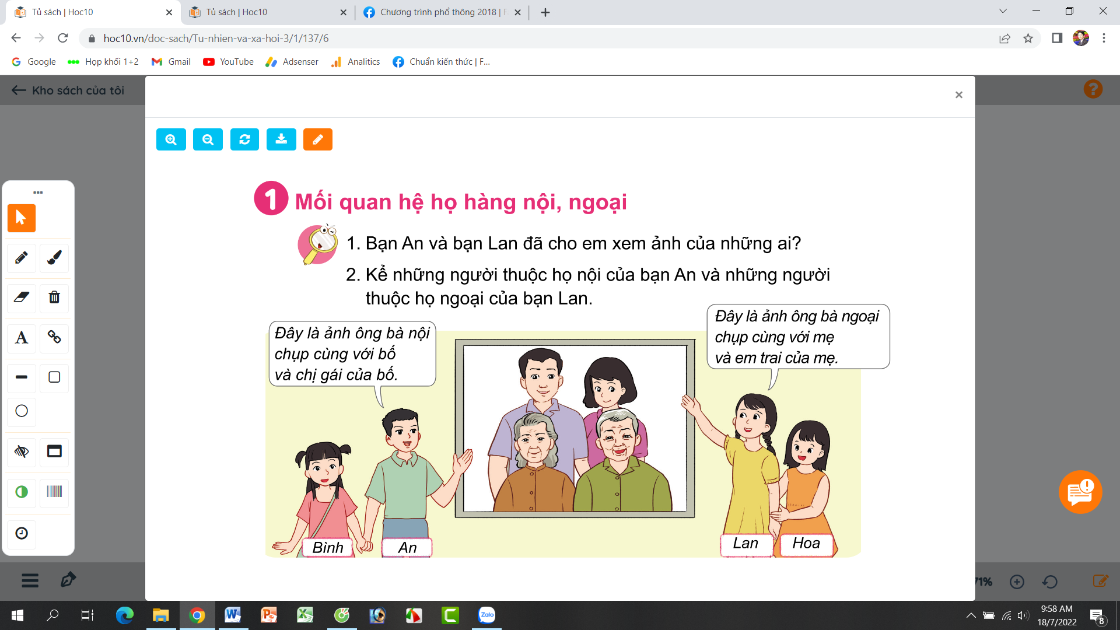  - GV mời các HS khác nhận xét.  - GV nhận xét chung, tuyên dương.  - GV chốt HĐ1 và mời HS đọc lại.  + Ông bà bố và cá anh, chị, em ruột cùng với các con của họ là những người thuộc họ nội.  + Ông bà mẹ và cá anh, chị, em ruột cùng với các con của họ là những người thuộc họ ngoại. | - 1 Học sinh đọc yêu cầu bài  - Cả lớp quan sát tranh và ttrar lời 2 câu hỏi:  + Bạn An đã cho xem ảnh của ông bà nội chụp cùng với bố và chị gái của bố.  + Bạn Lan đã cho xem ảnh của ông bà ngoại chụp cùng với mẹ và em trai của mẹ.  + Người thuộc họ nội của bạn An: ông bà nội, chị gái của bố (o hoặc bá) và Lan, Hoa.  + Những người thuộc họ ngoại của bạn Lan: ông, bà, em trai của mẹ và An Bình.  - HS nhận xét ý kiến của bạn.  - Lắng nghe rút kinh nghiệm.  - 1 HS nêu lại nội dung HĐ1
8P | Hoạt động 2. Tìm hiểu cách xưng hô bên nội, bên ngoại. (làm việc nhóm 2)  - GV mời HS đọc yêu cầu đề bài.  - GV chia sẻ bức tranh và nêu câu hỏi. Sau đó mời học sinh thảo luận nhóm 2, quan sát và trình bày kết quả.  + Hãy nói về mối quan hệ giữa những người trong hình dưới đây:  . Ai là con trai, ai là con gái của ông bà?  . Ai là con dâu, ai là con rể của ông bà?  . Ai là cháu nội, ai là cháu ngoại của ông bà?  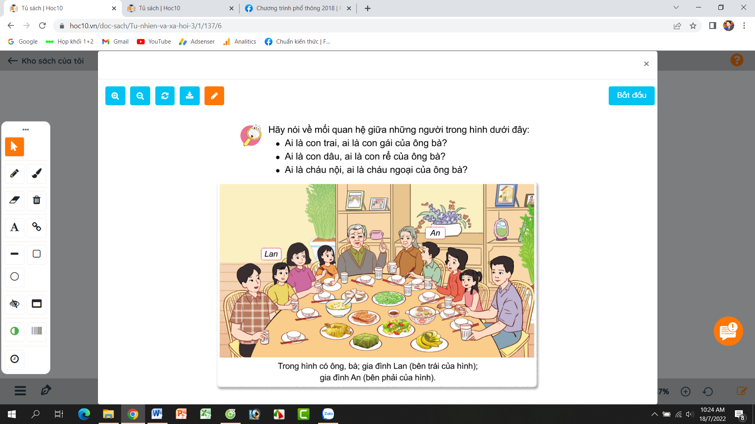  - GV mời các nhóm khác nhận xét.  - GV nhận xét chung, tuyên | - 1 Học sinh đọc yêu cầu bài  - Học sinh chia nhóm 2, đọc yêu cầu bài và tiến hành thảo luận.  - Đại diện các nhóm trình bày:  + Bố An là con trai, mẹ Lan là con gái của ông bà.  + Mẹ An là con dâu, bố Lan là con rể của ông bà.  + An Bình là cháu nội, Lan Hoa là cháu ngoại của ông bà.  - Đại diện các nhóm nhận xét.  - Lắng nghe rút kinh nghiệm.
3. Luyện tập:
- Mục tiêu:
+ Biết cách xưng hô đúng với các thành viên trong gia đình thuộc họ nội, họ ngoại.
- Cách tiến hành:
8P | Hoạt động 3. Thực hành nêu cách xưng hô của em với những người thuộc họ nội, họ ngoại. (Làm việc nhóm 4)  - GV mời HS đọc yêu cầu đề bài.  - GV mời học sinh thảo luận nhóm 4, cùng trao đổi, nêu cách xưng hô của mình với những người thuộc họ nội, họ ngoại.  - Mời các nhóm trình bày.  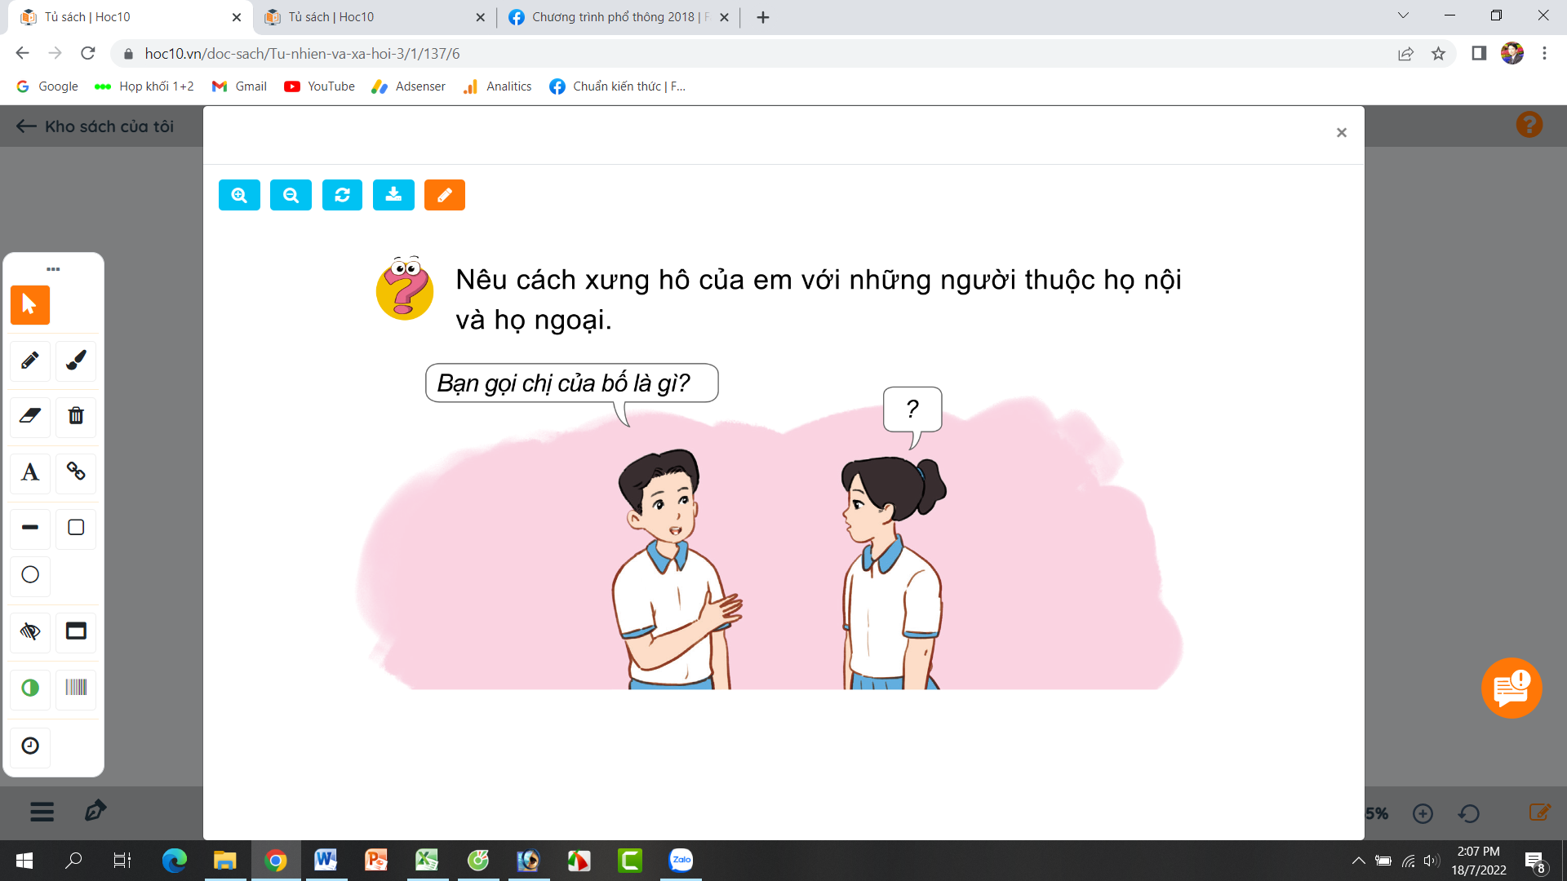  - GV mời các nhóm khác nhận xét.  - GV nhận xét chung, tuyên dương và bổ sung thêm một số cách xưng hô tuỳ theo địa phương.  VD: ở Miền trung vợ của chú gọi là mự (chú mự); ở miền Bắc, vợ của chú lại gọi là thím (chú thím),... | - 1 HS đọc yêu cầu bài.  - Học sinh chia nhóm 4, đọc yêu cầu bài và tiến hành thảo luận.  - Đại diện các nhóm trình bày theo cách xưng hô của gia đình, địa phương mình.  - Các nhóm nhận xét.  - Lắng nghe, rút kinh nghiệm.
6P | 4. Vận dụng.  - Mục tiêu:  + Củng cố những kiến thức đã học trong tiết học để học sinh khắc sâu nội dung.  + Vận dụng kiến thức đã học vào thực tiễn.  + Tạo không khí vui vẻ, hào hứng, lưu luyến sau khi học sinh bài học.  - Cách tiến hành:
 | - GV giới thiệu sơ đồ gia đình và họ hàng nội, ngoại của bạn An.  - Cùng trao đổi với HS về sơ đồ  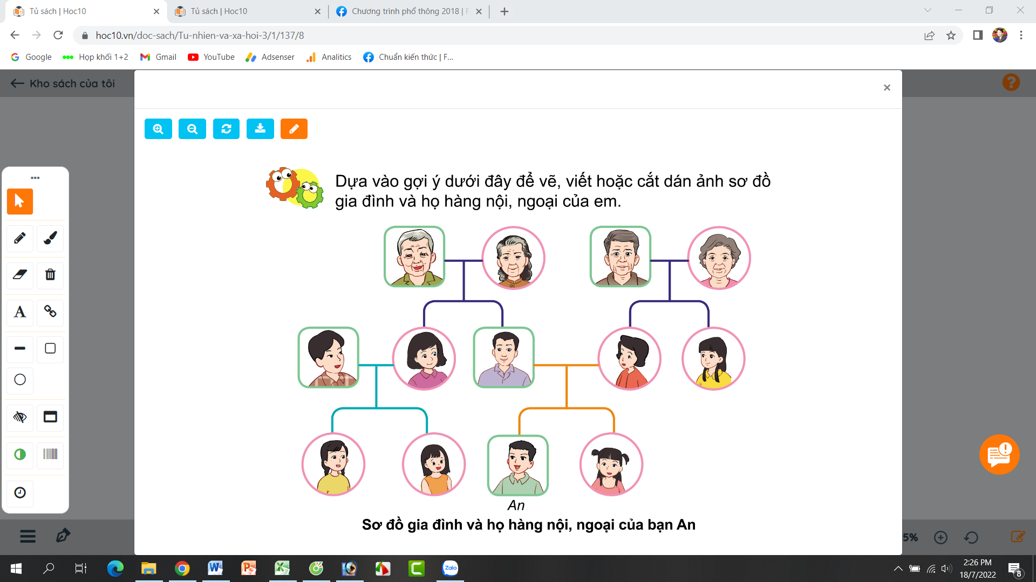  + GV yêu cầu HS về nhà dựa vào sơ đồ gợi ý này để vẽ, viết hoặc cắt dán ảnh sơ đồ gia đình và họ hàng nội, ngoại của mình | - HS quan sát sơ đồ.  - HS cùng trao đổi về sơ đồ.  - Về nhà tự làm sơ đồ theo mẫu
TUẦN 1
MÔN TỰ NHIÊN VÀ XÃ HỘI
TIẾT 2
CHỦ ĐỀ 1: GIA ĐÌNH
Bài 01: HỌ HÀNG NỘI, NGOẠI (T2)
Thời gian thực hiện: ngày 9 tháng 9 năm 2022

I. YÊU CẦU CẦN ĐẠT:
1. Năng lực đặc thù: Sau khi học, học sinh sẽ:
- Nêu được những việc làm thể hiện tình cảm , sự gắn bó của bạn Hà và bạn An với họ hàng nội, ngoại.
- Bày tỏ được tình cảm, sự gắn bó của bản thân với họ hàng, nội, ngoại.
- Đưa ra được cách ứng xử thể hiện tình cảm, sự gắn bó với những người họ hàng.
2. Năng lực chung.
- Năng lực tự chủ, tự học: Có biểu hiện chú ý học tập, tự giác tìm hiểu bài để hoàn thành tốt nội dung tiết học.
- Năng lực giải quyết vấn đề và sáng tạo: Có biểu hiện tích cực, sáng tạo trong các hoạt động học tập, trò chơi, vận dụng.
- Năng lực giao tiếp và hợp tác: Có biểu hiện tích cực, sôi nổi và nhiệt tình trong hoạt động nhóm. Có khả năng trình bày, thuyết trình… trong các hoạt động học tập.
3. Phẩm chất.
- Phẩm chất nhân ái: Có biểu hiện yêu quý những người trong gia đình, họ hàng, biết nhớ về những ngày lễ trọng đại của gia đình.
- Phẩm chất chăm chỉ: Có tinh thần chăm chỉ học tập, luôn tự giác tìm hiểu bài.
- Phẩm chất trách nhiệm: Giữ trật tự, biết lắng nghe, học tập nghiêm túc. Có trách nhiệm với tập thể khi tham gia hoạt động nhóm.
II. ĐỒ DÙNG DẠY HỌC
- Kế hoạch bài dạy, bài giảng Power point.
- SGK và các thiết bị, học liệu phụ vụ cho tiết dạy.

III. HOẠT ĐỘNG DẠY HỌC CHỦ YẾU
TG | Hoạt động của giáo viên | Hoạt động của học sinh
6P | 1. Khởi động:  - Mục tiêu:  + Tạo không khí vui vẻ, khấn khởi trước giờ học.  + Kiểm tra kiến thức đã học của học sinh ở bài trước.  - Cách tiến hành:
 | - GV mời HS đưa sản phẩm đã làm (sơ đồ hộ hàng của em) đã học ở tiết trước để khởi động bài học.  + GV nhận xét từng em, tuyên dương, khen thưởng cho những học sinh làm đẹp, đúng  - GV Nhận xét, tuyên dương chung bài về nhà.  - GV dẫn dắt vào bài mới | - HS nộp sản phẩm.  - lắng nghe nhận xét, rút kinh nghiệm.
2. Khám phá:
- Mục tiêu:
+ Kể được một số tên thành viên trong gia đình bên nội và bên ngoại.
+ Bày tỏ được tình cảm, sự gắn bó của bản thân với họ hàng, nội, ngoại.
- Cách tiến hành:
12P | Hoạt động 1. Tình cảm, sự gắn bó của em với họ hàng nội, ngoại. (làm việc nhóm 4)  - GV mời HS đọc yêu cầu đề bài.  - GV mời học sinh thảo luận nhóm 4, cùng trao đổi, nói về những việc làm thể hiện tình cảm, sự gắn bó của bạn Hà và bạn An với họ hàng nội, ngoại.  - Mời các nhóm trình bày.  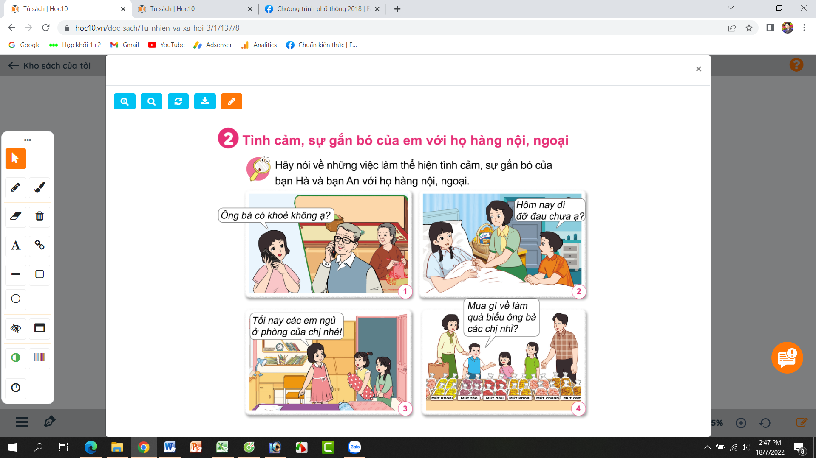  - GV mời các HS khác nhận xét.  - GV nhận xét chung, tuyên dương đồng thời nêu câu hỏi phụ chung cho cả lớp:  + Em đã làm gì để bày tỏ tình cảm, sự gắn bó với những người họ hàng nội, ngoại?  - GV nhận xét, tuyên dương. | - Một số học sinh trình bày.  - Lớp thảo luận nhóm 4, đưa ra kết quả trình bày:  Hình 1: Bạn Hà gọi điện hỏi thăm ông bà.  Hình 2: Bạn An thăm dì bị ốm.  Hình 3: Bạn Hà nhường phòng cho các em họ đến chơi nhà.  Hình 4: Bạn An cùng người thân mua quà biếu ông bà.  - HS nhận xét ý kiến của bạn.  - HS trả lời cá nhân theo kết quả mình đã làm trông cuộc sống với những người trong họ hàng nội, ngoại.
3. Luyện tập.
- Mục tiêu: Đưa ra được cách ứng xử thể hiện tình cảm, sự gắn bó với những người họ hàng.
- Cách tiến hành:
12P | Hoạt động 2. Em sẽ ứng xử như thế nào nếu là các bạn trong mỗi tình huống dưới đây. (làm việc nhóm 2)  - GV mời HS đọc yêu cầu đề bài.  - GV mời học sinh thảo luận nhóm 2, cùng trao đổi, nói về cách ứng xử như thế nào nếu là các bạn trong mỗi tình huống dưới đây.  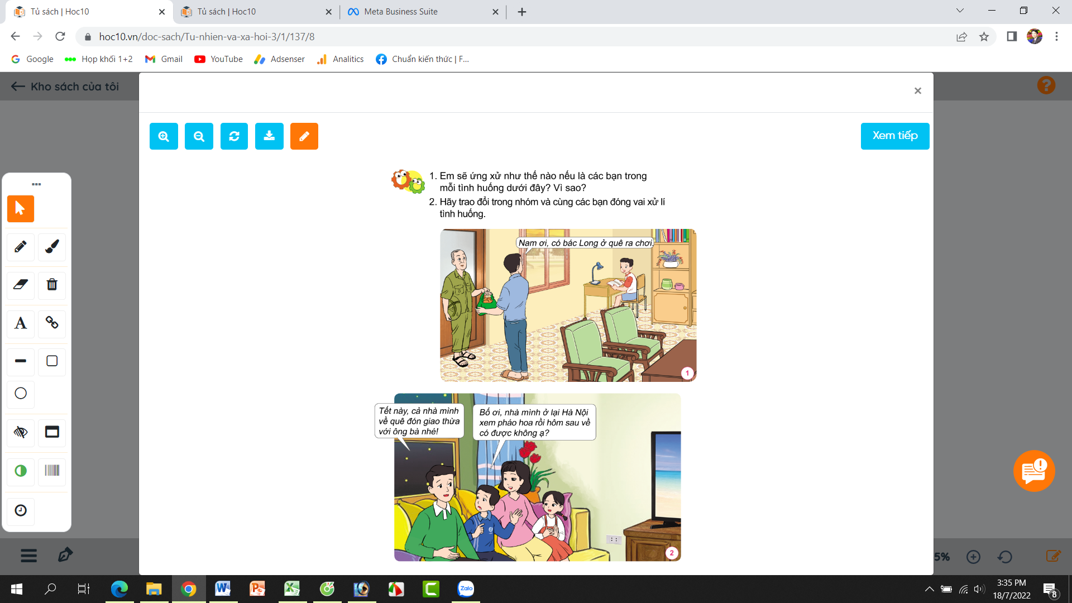  - Mời các nhóm trình bày.  - GV nhận xét, tuyên dương (bổ sung).  - GV mời HS đọc thông điện chú ong đưa ra. | - 1 HS nêu yêu cầu đề bài.  - HS thảo luận nhóm 2, cùng trao đổi, nói về cách ứng xử như thế nào nếu là các bạn trong mỗi tình huống ở bên.  + Em sẽ chạy ra khoanh tay chào hỏi bác Long, cất mũ, túi cho bác ấy và vào rót nước mời bác Long uống và cùng trò chuyện với bố.  + Em sẽ không xử lý như bạn trong tranh mà em sẽ đồng ý về quê đón giao thừa cùng ông bà. Vì giây phút giao thừa là rất quan trọng nên cả nhà cần phải đoàn viên bên nhau.  - Các nhóm trình bày.  - 3-5 HS đọc thông điệp:  Hãy yêu quý, quan tâm và giúp đỡ những người họ hàng, nội ngoại của mình các bạn nhé!
5P | 4. Vận dụng.  - Mục tiêu:  + Củng cố những kiến thức đã học trong tiết học để học sinh khắc sâu nội dung.  + Vận dụng kiến thức đã học vào thực tiễn.  + Tạo không khí vui vẻ, hào hứng, lưu luyến sau khi học sinh bài học.  - Cách tiến hành:
 | - GV tổ chức trò chơi “Ai nhanh-Ai đúng”: Gv mô tả về một số người thân trong gia đình họ hàng, yêu cầu học sinh chỉ ra người đó là ai?  + Người phụ nữ sinh ra mẹ mình là ai?  + Người đàn ông được bà nội sinh ra sau bố mình là ai?  + Người phụ nữ được bà ngoại sinh ra sau mẹ mình là ai?  + Người con trai của bác trai và bác gái thì ta gọi là gì?  - GV đánh giá, nhận xét trò chơi.  - Nhận xét sau tiết dạy, dặn dò về nhà. | - HS lắng nghe luật chơi.  - Học sinh tham gia chơi:  + Đó là bà ngoại.  + Đó là chú.  + Đó là dì.  + Đó là anh họ.
IV. ĐIỀU CHỈNH SAU BÀI DẠY:
.......................................................................................................................................
.......................................................................................................................................
.......................................................................................................................................

---------------------------------------------------------------------

